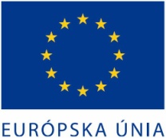 | „Tento projekt sa realizoval s podporou EURÓPSKEJ ÚNIE“
Miesto realizácie projektu: | Novozámocká cesta 5, Komárno
Názov projektu: | Inovácia v záujme zvýšenia kvality zavedením inovatívnej technológie v N.A.P., s. r.o.
Stručný opis projektu: | Cieľom projektu bolo zavedenie inovatívnej a vyspelej technológie výroby etikiet a zvýšenie konkurencieschopnosti našej spoločnosti.  Špecifické ciele:  - Obstaraním inovačnej technológie zaviesť vyspelé postupy do výroby etikiet a tak zvýšiť konkurencieschopnosť spoločnosti  - Obstaraním inovačnej technológie vytvoriť nové pracovné miesta a znížiť nezamestnanosť v regióne  Východiskový stav: Spoločnosť N.A.P., s. r. o. vznikla dňa 25.3.1996. Spoločnosť sa zaoberá výrobou samolepiacich etikiet pre víno, destiláty, potraviny, kozmetické a farmaceutické produkty. Výroba etikiet pozostáva z troch základných technologických postupov. Grafický návrh, samotná tlač a výsek. Naša spoločnosť má v súčasnosti všetky tri fázy vyriešené na vysokej úrovni. Návrh a tlač už šesť rokov bežia digitálne, výsek a razenie ostávajú však naďalej konvenčné, keďže digitálny výsek je ešte v štádiu vývoja u viacerých výrobcov, ale ponúkané technické možnosti sú limitované a cena privysoká. V súčasnosti rastie nárok našich zákazníkov na presné dodržiavanie dodacích termínov a na prísnu kontrolu kvality. Firma N.A.P., s. r. o. je kategorizovaná ako malý podnik. Silné stránky spoločnosti spočívajú v dlhodobej kvalite poskytovaných služieb – produkované výrobky sa vyznačujú vysokou kvalitou, možnosťou prispôsobenia potrebám zákazníkov, čo zakladá predpoklady pre finančnú, personálnu stabilitu a preto aj dôveru odberateľov.  Stav po realizácii projektu: Po ukončení projektu všetky aktivity spoločnosti smerujú k napĺňaniu vytýčených cieľov smerujúcich k zvyšovaniu produkcie, inovovaniu výrobných postupov ako aj k nákupu nových technológií. Touto technológiu vieme ponúknuť svojim klientom 100%-nú kontrolu kvality na nami dodávané etikety. Táto technológia kontroluje kvalitu tlače, farebnosť etikiet, kvalitu výseku a lakovania. Na predmetný projekt bude možné nadviazať ďalšími investíciami. Rozširovanie však závisí od budúceho dopytu po výrobkoch. Výstupom projektu bude rozšírenie výrobnej technológie - zavedením inovatívnej technológie do výroby zvýšime produkciu etikiet, čo nám dopomôže k naplneniu našich kontraktov a k udržaniu našich stálych odberateľov a zároveň vytvoreniu nových pracovných miest. Spoločnosť pre potreby prevádzky výroby vytvorí minimálne 4 pracovné miesta na rôznych pozíciách.
Názov a sídlo prijímateľa: | N.A.P., s.r.o., Novozámocká cesta 5, 945 01 Komárno
Dátum začatia realizácie projektu: | 10/2015
Dátum skončenie realizácie projektu: | 12/2015
Logo operačného programu: | 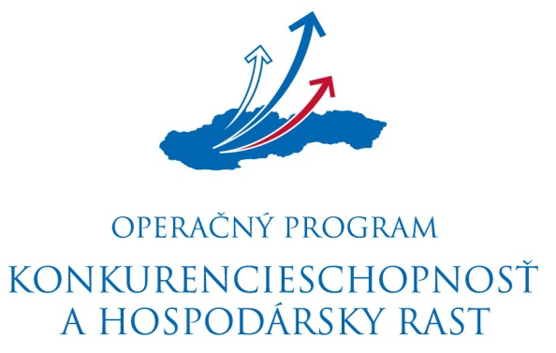  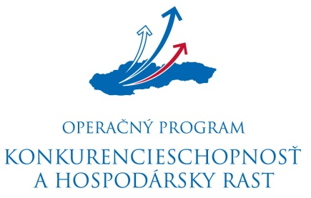
Názov riadiaceho orgánu: | Ministerstvo hospodárstva SR v zastúpení: Slovenská inovačná a energetická agentúra
Odkaz na internetové stránky riadiaceho orgánu a daného operačného programu: | www.economy.gov.sk ⏐ www.opkahr.sk ⏐ www.siea.gov.sk
Výška poskytnutého príspevku: | 51 480,00 €

